 | ACTIVIDAD  Analice la siguiente descripción e identifique la imagen a la cual corresponda:
 | 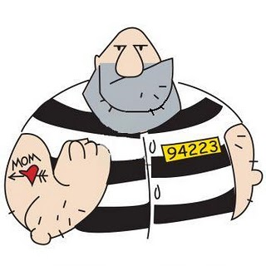 |  | 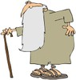
Description:  He is bad, fat, old, ugly, fool, unkind and grumpy. |  |  | Respuesta nro. |  | Respuesta nro.
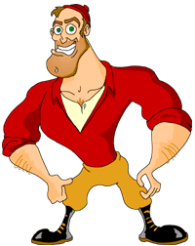

ACTIVIDAD
Complete el siguiente cuadro con su información personal, de manera completa, de acuerdo a las explicaciones siguientes.

What is your name? | My name is . . .
What is your last name?
Where are you from?
What is your telephone number?
How old are you?
When is your birthday? | My birthday is on . . .
What is your favorite music?

